Curso Técnico

de Programação de Jogos Digitais

Aula 18

índice

1. Objetos coletaveis 3

2. Referencias 8

# Objetos coletaveis

Em nosso projeto queremos agora que alguns objetos possam ser coletados e assim gerar pontuação. Vamos gerar agora o script para o elemento colectable.

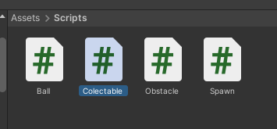

Então adicione as modificações a seguir.

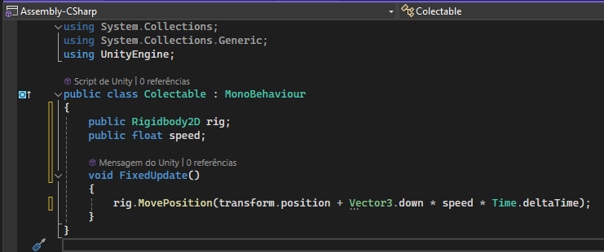

Adicionamos o script ao objeto colectable

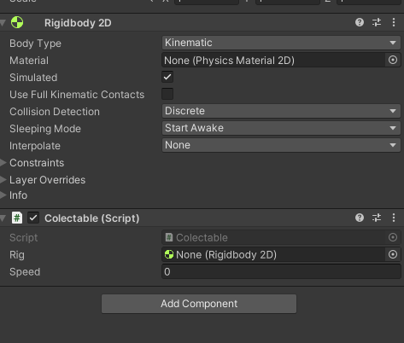

E então adicionamos o rigidbody a rig

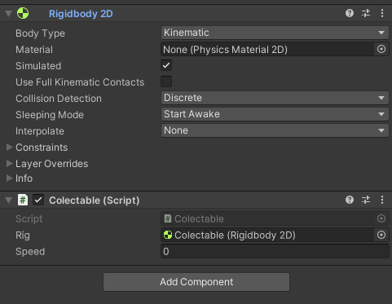

Na última aula compreendemos como criar objetos prefabs então vamos gerar um Spawn para o colectable.

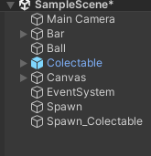

Transformamos o colectable em prefab e excluímos o colectable

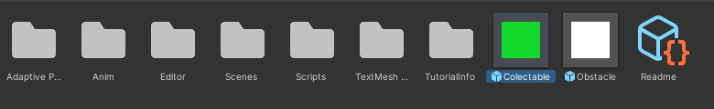

Alteramos o prefab para o colectable e adicionamos uma velocidade

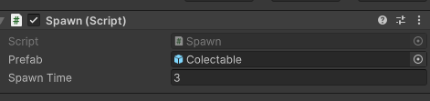

Clique duas vezes no prefab colectable e adicione o rigidbody 2d

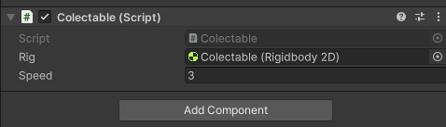

Então devemos agora criar a interação destes objetos com a bolinha. Primeiro vamos criar o game over com o toque do obstacle. Selecione o script do obstacle e adicione as seguintes modificações.

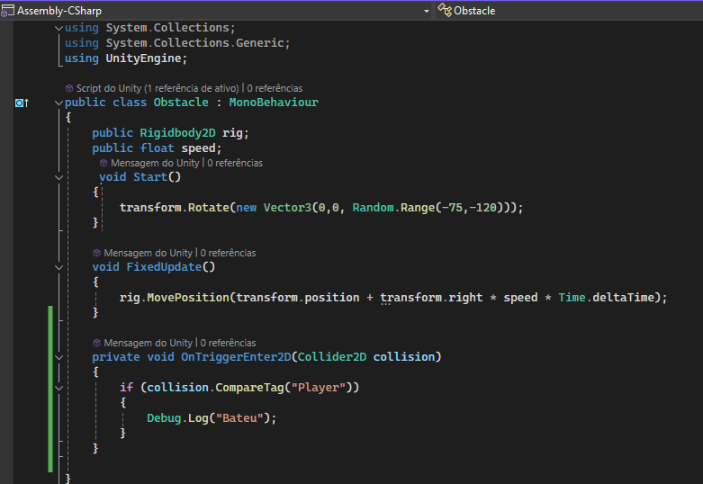

Selecione na hierarquia o objeto ball e adicionar a tag player

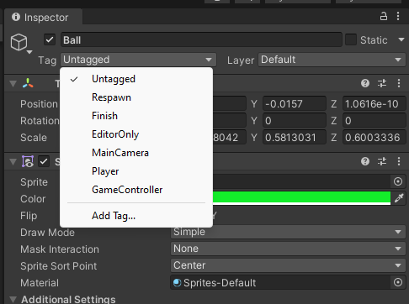

No inspector, em componente adicione o colisor.

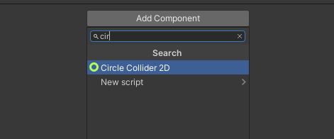

Marque a opção isTrigger

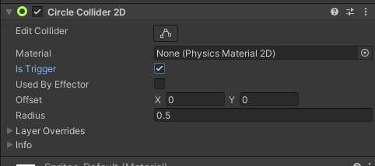

Devemos também colocar o colisor no prefab do obstacle. Selecione o prefab do obstacle e então adicione ao componente o box collider 2d

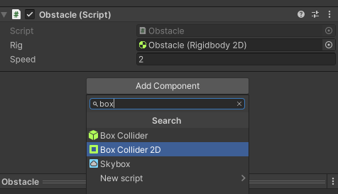

Marque a caixa istrigger

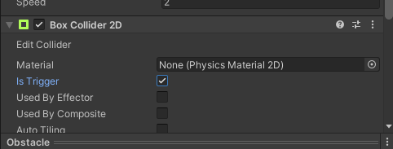

Faça o mesmo com o prefab do colectable

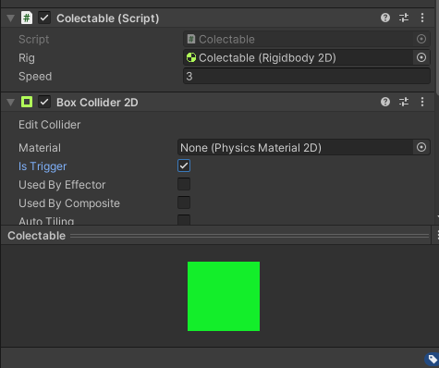

Dê o play em seu projeto e veja se aparece a mensagem no console

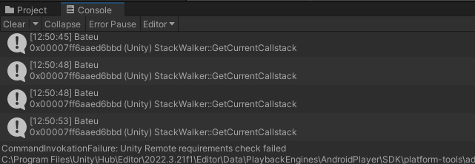

Os códigos usados em nossas aulas estão disponíveis em nosso repositório no GitHub.



https://github.com/rildexter/pjd/tree/main/djm

# Referencias

1. Unity Technologies. (2020). **Unity User Manual.** Unity Technologies.
2. [C#, 2020] **Visual C# Developer Center**, Microsoft Docs.

Microsoft Corporation. (2020).

1. Geig, M. (2018). **Unity 2018 Game Development in 24 Hours**, Sams Teach Yourself. Sams Publishing.
2. Hocking, J. (2015). **Unity in Action: Multiplatform Game Development in C#.** Manning Publications.